ACTA DE LA SESIÓN EXTRAORDINARIA NO. 7 DE LA
COMISIÓN EDILICIA PERMANENTE DE
REGLAMENTOS Y GOBERNACIÓN
H. AYUNTAMIENTO DE ZAPOTLÁN EL GRANDE, JALISCO.

En Zapotlán el Grande, Jalisco; a 17 de septiembre del 2025, siendo las 10:50 diez horas con cincuenta minutos reunidos en el lugar que ocupa la oficina de Sindicatura en planta alta del Palacio Municipal de Zapotlán el Grande, Jalisco, previamente convocados comparecen los CC. Claudia Margarita Robles Gómez, María Olga García Ayala y Miguel Marentes; la primera en su carácter de Sindica y Presidenta de la Comisión y los subsecuentes y como Regidores vocales de la Comisión Edilicia Permanente de Reglamentos y Gobernación, esto conforme a lo establecido por los artículos 27 de la Ley de Gobierno y la Administración Pública Municipal del Estado de Jalisco y 40 al 48, 69 y demás relativos del Reglamento interior del Ayuntamiento de Zapotlán el Grande, Jalisco.

Primer punto del orden del día Lista de Asistencia y Verificación de Quorum Legal. Por lo que se realizó el pase de lista a los regidores integrantes de la Comisión Edilicia convocada:

Comisión de Reglamentos y Gobernación | Asistencia
Síndica Claudia Margarita Robles Gómez | PRESENTE
Regidora María Olga García Ayala | PRESENTE
Regidor Miguel Marentes | PRESENTE

Una vez lo anterior se hace constar la asistencia de los 3 Integrantes de la Comisión Edilicia Permanente de Reglamentos y Gobernación. Por lo que se da la existencia de quórum legal y con ello quedó instalada la sesión extraordinaria número 7 de la comisión de Reglamentos y Gobernación.

Acto continuo fue sometido a votación el orden del día propuesto, siendo el siguiente:

ORDEN DEL DÍA

Primero: Lista de asistencia y declaratoria de quorum.
Segundo: Lectura y aprobación del orden del día.
Tercero: Toma de protesta del Regidor Miguel Marentes como integrante de la Comisión de Reglamentos y Gobernación.
Punto Cuanto: Clausura.

La Presidenta de la Comisión Edilicia preguntó a las regidoras presentes si ¿tienen algún comentario respecto del orden del día propuesto?

En el uso de la voz, la Sindica Presidenta de la Comisión Edilicia informó a los asistentes que derivado de que esta sesión es para tomar protesta al nuevo integrante de la Comisión, él no emitirá voto respecto a la aprobación del orden del día.

Al no haber más comentarios la Sindica y Presidenta de la Comisión Edilicia de Reglamentos y Gobernación, Mtra. Claudia Margarita Robles Gómez puso a votación el orden del día, siendo aprobado por unanimidad.

SENTIDO DE LA VOTACIÓN
COMISIÓN DE REGLAMENTOS Y GOBERNACIÓN | A favor | En Contra | En Abstención
Síndica Claudia Margarita Robles Gómez | 
Regidor Miguel Marentes | NO EMITIÓ VOTO
Regidora María Olga García Ayala

Una vez hecho lo anterior procedieron al desahogo del Tercer Punto del Orden del Día Toma de protesta del Regidor Miguel Marentes como integrante de la Comisión de Reglamentos y Gobernación.

Como antecedente, cabe recordar que la Regidora Miriam Salomé Torres Lares solicitó licencia por tiempo indefinido a partir del día 8 de septiembre del presente año; y consecuentemente el Pleno de Ayuntamiento aprobó en sesión extraordinaria No. 40 la modificación de la conformación de las Comisiones Edilicias Permanentes, siendo así que fue designado el Regidor Miguel Marentes como nuevo integrante de la Comisión de Reglamentos y Gobernación sustituyendo a la Regidora con licencia.

Por lo anterior expuesto procedió a efectuar el acto protocolario de toma de protesta del Regidor Miguel Marentes como nuevo integrante de la Comisión de Reglamentos y Gobernación; para lo cual solicito a los presentes ponerse de pie para rendir la protesta de ley.

Preguntando al Regidor Miguel Marentes “¿Protesta cumplir y hacer cumplir la Constitución Política de los Estados Unidos Mexicanos, la particular del Estado y las leyes, reglamentos y acuerdos que de una u otra emanen? ¿Mirando en todo momento por el bien y la prosperidad del municipio?

Respondiendo el Regidor Miguel Marentes: “Sí, protesto”.

A lo que la Presidenta de la Comisión Edilicia puntualizó “Si no lo hicieren, que el pueblo y el Municipio de Zapotlán el Grande se los demanden”.

Una vez agotado el punto tercero del orden del día continuaron con el desahogo del cuarto punto, siendo la clausura.

Por lo anterior siendo las 10:53 diez horas con cincuenta y tres minutos del día 17 de septiembre del año 2025 la Presidenta de la Comisión Edilicia de Reglamentos y Gobernación dio por clausurados lo trabajos de esta Sesión Extraordinaria No. 7 de la Comisión Edilicia Permanente de Reglamentos y Gobernación y validos los acuerdos que aquí se tomaron.

Lo que se asienta en la presente acta para los efectos legales y administrativos que correspondan y firmando los que en ella intervienen.

MTRA. CLAUDIA MARGARITA ROBLES GOMEZ
PRESIDENTA DE LA COMISIÓN EDILICIA DE REGLAMENTOS Y GOBERNACIÓN
Y SÍNDICA MUNICIPAL.

REGIDORA MARÍA OLGA GARCÍA AYALA | REGIDOR MIGUEL MARENTES
VOCAL DE LA COMISIÓN EDILICIA DE  REGLAMENTOS Y GOBERNACIÓN | VOCAL DE LA COMISIÓN EDILICIA DE  REGLAMENTOS Y GOBERNACIÓN

https://www.youtube.com/watch?v=j2UuHd7iMKE
CMRG/krag

SESIÓN EXTRAORDINARIA NO. 7 DE LA
COMISIÓN EDILICIA PERMANENTE DE
REGLAMENTOS Y GOBERNACIÓN
H. AYUNTAMIENTO DE ZAPOTLÁN EL GRANDE, JALISCO.

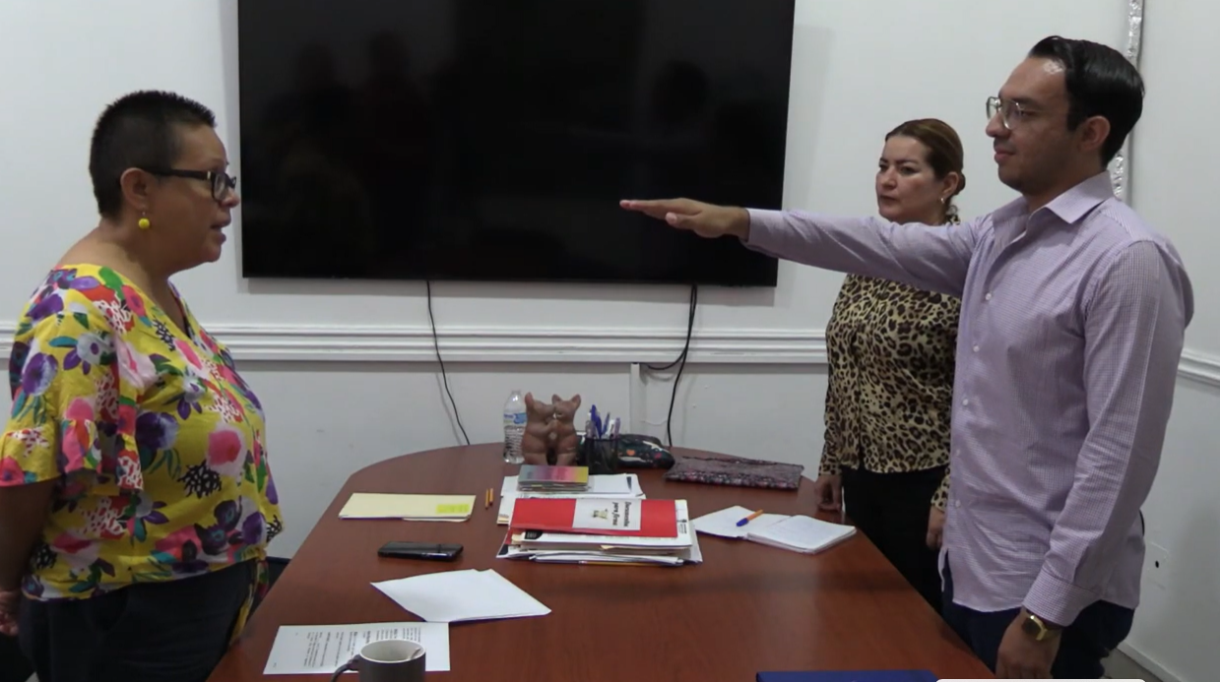

https://www.youtube.com/watch?v=j2UuHd7iMKE

